
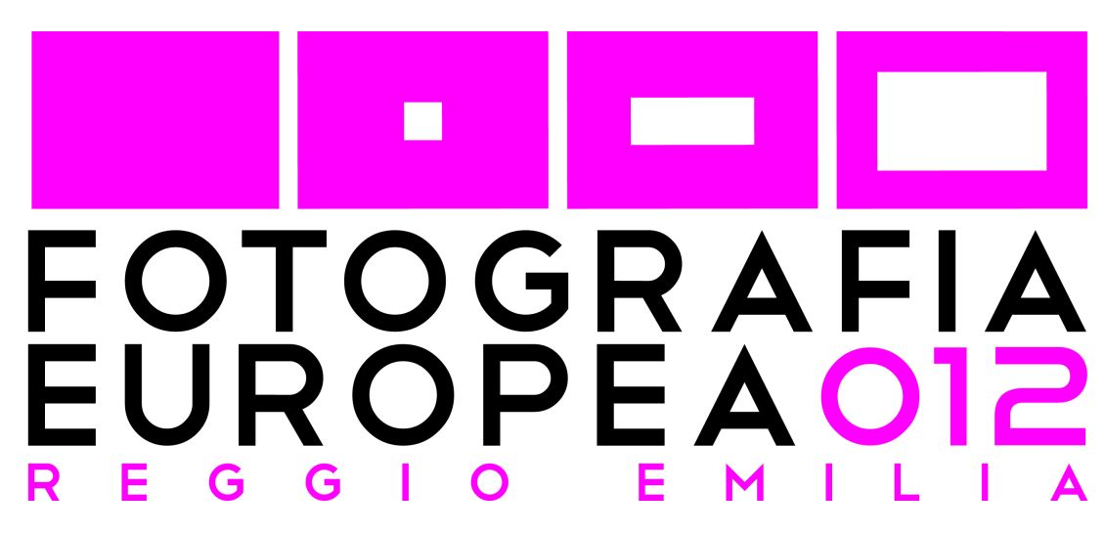

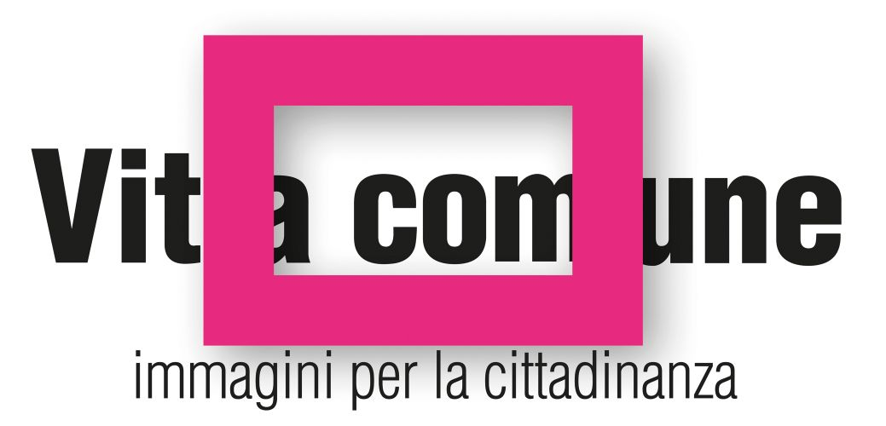

I MENU DI FOTOGRAFIA EUROPEA 2012

INIZIATIVA DI PROMOZIONE DEL CENTRO STORICO

Fotografia Europea è diventata in pochi anni una festa che coinvolge l’intera città.
La prossima edizione si terrà a Reggio Emilia dall’11 maggio al 24 giugno 2012 con tre giornate inaugurali (11-12-13 maggio).
Il tema scelto è Vita comune, immagini per la cittadinanza. Comunità, partecipazione, città, luoghi reali e spazi simbolici.
Nella sua settima edizione, Fotografia Europea decide di riflettere su questi aspetti che sono, di fatto, i fondamenti della vita civile.
L’evento tuttavia non è solo un fatto culturale, ma anche un opportunità di marketing, un momento in cui la città accoglie i suoi cittadini, ma anche visitatori siano escursionisti o turisti.
Anche nel 2012 l’Amministrazione intende promuovere I Menu di Fotografia Europea realizzati per coloro che intenderanno vivere la città in occasione dell’evento e del periodo di durata delle mostre.
Il progetto prevede la realizzazione di uno/due menu promozionali da inserire nelle fasce di prezzo indicate di seguito e l’impegno a promuovere gli stessi all’interno del proprio locale.
Si invitano inoltre i partecipanti all’apertura domenicale del 13 maggio, in occasione del week end inaugurale.
I locali aderenti verranno pubblicizzati su una mappa cartacea in distribuzione a cittadini e visitatori nei seguenti luoghi: info point di Fotografia Europea e Uffici IAT e URP del Comune mentre i singoli menu saranno consultabili sul sito internet di Fotografia Europea.

SCHEDA DI ADESIONE
“I menu di Fotografia Europea”
PER PUBBLICI ESERCIZI
da consegnare entro venerdì 30 marzo 2012

nome locale:________________________________________________________
tipologia: ___________________________________________________________
(bar/ristorante)
via _______________________________ tel _____________________________

normale giorno di chiusura ____________________________________________

DICHIARO DI ADERIRE ALL’INIZIATIVA

proponendo uno/due menu a disposizione dei clienti per tutto il periodo dell’evento (11 maggio- 24 giugno)

aderisco all’apertura domenicale (13 maggio) si  orario __________________
no 

MENU PROPOSTO nelle seguenti fasce di prezzo:
(massimo due)
 menu “1 forchetta” € 5.00 – 8.00
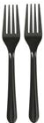
 menu “2 forchette” € 10.00 – 24.00
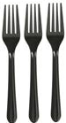
 menu “3 forchette” € 25.00 – 38.00

DESCRIZIONE DEL MENU E PREZZO FINALE
____________________________________________________________________________
____________________________________________________________________________
____________________________________________________________________________
____________________________________________________________________________
Prezzo _______________

La scheda di adesione è da restituire possibilmente via e-mail a: daniela.lasagni@municpio.re.it Daniela Lasagni - Area pianificazione Strategica - tel. 0522.585352 – fax 0522.456446

